LEP, SONČEN POZDRAV VAM POŠILJAMO VAŠE UČITELJICE.
Vztrajno delo premaga vse, zato gremo z našim delom veselo naprej. Ta teden bomo šteli, brali, spoznavali naše telo in se naučili zapisati dve novi črki.
Navodilo za delo: 20.4. in 21.4.2020

MAT: Števila do 15, predhodnik in naslednik – 1. ura
USPEŠEN BOM, KO BOM:

- Štel, zapisal in prebral števila do 15.
- Določil predhodnik in naslednik danemu številu.

Postopek dela:
    - Pripravi si matematični zvezek SDZ 3. del/5,6
    - Na str.5 si oglej fotografije v rubriki UČIL SE BOM (šteti do 15/20, urejati, primerjati števila, določati predhodnik in naslednik, meriti…)
    - Ponovi štetje od 1 do 15 in nazaj, ob dvigovanju prstov ( ne pozabi, ko dvigneš 10 prstov, jih položi- odloži na prste nog in štej naprej ).
    - SDZ 3, str.6 - Se spomniš, kaj pomeni PREDHODNIK - število, ki je pred (je manjše za 1) – npr. pred 8 je 7, torej pred 18 pa je 17. Kaj pomeni NASLEDNIK – število, ki je naslednje/za, torej večje za 1, npr. za 8 je 9, torej za 18 pride 19. (17 – 18 – 19 )
    - Pri reševanju nalog v DZ, si pomagaj s številskim trakom.

MAT: Števila do 15 – velikostni odnosi, urejanje števil – 2.ura
USPEŠEN BOM, KO BOM:
- Štel, zapisal in prebral števila do 15.
- Primerjal števila po velikosti.
- Uredil po velikosti množico naravnih števil do 15.

Postopek dela:
    - Ponovi štetje do 15- naprej in nazaj ob dvigovanju prstov
    - »Branje« števil do 15 na številskem traku (mešano)

- SDZ 3, str. 7
5. naloga
Skupaj z mamico preberita navodilo in se pogovorita o načinu reševanja naloge – števila morajo biti zapisana po vrsti. Na koncu preberi obe zaporedji.

6. naloga
Preberi navodilo.
Najprej na številskem traku poišči števili 9 in 15. Na števili postavi prsta in preberi števila med prstoma. Povej, katera števila so večja od 9 in katera manjša od 15. Nato reši nalogo. Na koncu preberi števila.

7. naloga
Preberi navodilo in reši nalogo. Nato glasno preberi rešitve.

8. naloga
Preberi navodilo in reši nalogo – uredi števila po velikosti. Pomagaj si s štetjem in podčrtavanjem že »uporabljenih« števil .

SLJ: Učil se bom, berem sličice – 1. ura

USPEŠEN BOM, KO BOM:
- Razvil poimenovalno zmožnost.
- Poimenoval predmete/bitja na sliki s knjižnimi besedami.
- Znal opazovati sliko in povedati, kaj delajo bitja oz., kaj se dogaja z njimi, ter tvoriti pomensko in oblikovno ustrezne povedi.
- Razvil tehniko branja z razumevanjem.

Postopek dela:
- Z mamico se pogovorita: Kje vse lahko kupita sadje in zelenjavo? (Na tržnici, v trgovini…).Tudi na sliki v SDZ, str. 37, imaš narisano tržnico .

Oglej si ilustracijo in se ob njej z nekom pogovori:
Npr:
Katero sadje vidiš na sliki? Katero zelenjavo vidiš na tržnici? Kaj še opaziš na sliki? Kako se imenuje prostor, ki ga vidiš na sliki?

- Igra: SADJE, ZELENJAVA
Navodilo
Mama bo govorila različne besede (šola, hrenovka, jabolko, solata, sonce…).
Ko boš slišal-a besedo, ki pomeni sadje ali zelenjavo - stojiš. Ko slišiš besedo, ki ni sadje ali zelenjava - počepneš.

- SDZ 2, str. 38

    - Poimenuj vse sličice, mama ti naj prebere navodilo za delo.

    - Kaj meniš, kako se počuti deček, ki je užival sadje in zelenjavo? Kako bi se počutil, če bi užival manj zdravo hrano?

- SDZ 2, str. 39
2. naloga

Poimenuj živila na sliki. Preberi besede pod sliko. Nalogo reši sam ali s pomočjo mame.

SLJ: : Opismenjevanje – glas in črka Š – zvezek za opismenjevanje, str. 46/47- 2. ura
USPEŠEN BOM, KO BOM:
- pravilno izgovarjal glas Š in ga zapisal z veliko tiskano črko Š po dogovorjeni smeri, obliki in velikosti,
- pisal besede s to črko in jih prebral,
- pri pisanju upošteval pravilno smer pisanja, pravilno držo telesa in pravilno držo pisala.

Postopek dela:
- poišči (povej) pet besed na Š (ŠOLA…)
- pojdi na Lilibi – Dežela Lilibi – Šolska ulica 1,2 – slovenščina – dežela ABC – tiskane črke – klikni na Š – kako se napiše črka (oglej si postopek pisanja in vadi tudi sam) – kot smo že vajeni
- v zvezku za opismenjevanje, str. 46, petkrat potuješ po že napisani črki Š, nato črke zapisuješ samostojno
- v zvezek z med črtovjem lepo napiši dve vrsti črke Š, nato prepiši vse besede iz zvezka za opismenjevanje (str.46) naloga spodaj (MIŠ, KOŠ, UŠ, UŠI, ŠAL…) in jih nato še pojoče preberi
- s pomočjo mamice lahko rešiš tudi ostale naloge na str. 46, 47
- NE POZABI NA BRANJE!

Opismenjevanje – glas in črka P – zvezek za opismenjevanje, str.48, 49 –
3. ura
USPEŠEN BOM, KO BOM:
- Pravilno izgovarjal glas P in ga zapisal z veliko tiskano črko P po dogovorjeni smeri, obliki in velikosti.
- Pri pisanju upošteval pravilno smer pisanja, pravilno držo telesa in pravilno držo pisala.
- Znal zapisati in prebrati besede s to črko.

- poišči (povej) pet besed na P (PTICA…)
- pojdi na Lilibi – Dežela Lilibi – Šolska ulica 1,2 – slovenščina – dežela ABC – tiskane črke – klikni na P – kako se napiše črka (oglej si postopek pisanja in vadi tudi sam) – kot smo že vajeni
- v zvezku za opismenjevanje, str. 48, petkrat potuješ po že napisani črki P, nato črke zapisuješ samostojno
- v zvezek z med črtovjem lepo napiši dve vrsti črke P nato prepiši vse besede iz zvezka za opismenjevanje (str.48) naloga spodaj (, PIPA, POR, LEP, POŠTA…) in jih nato še pojoče preberi
- Po nareku mame napiši besede: PA PET POT PETA PIPA PERO POTOK PISMO PERESA…
- Preveri zapis in NE POZABI NA BRANJE!

SPO: Zdravo živim, Moje telo
USPEŠEN BOM, KO BOM:
- Se seznanil s cilji in z vsebino sklopa o zdravju in telesu.
- Poznal svoje telo in znal poimenovati zunanje dele telesa

- SDZ, str. 73
Moja skrinja znanja
Oglej si fotografije in poskusi ugotoviti, kaj nam sporočajo (»povedo« nam, kaj se bomo učili).
Izberi eno fotografijo oz. temo, o kateri misliš, da največ veš. Krožec pri izbrani fotografiji pobarvaj s poljubno barvo. Z mamico se pogovorita, kaj o tej temi že veš- predstavi ji svoje predznanje (vendar samo za tisto temo, ki si jo izbral-a).

- Zunanji deli telesa
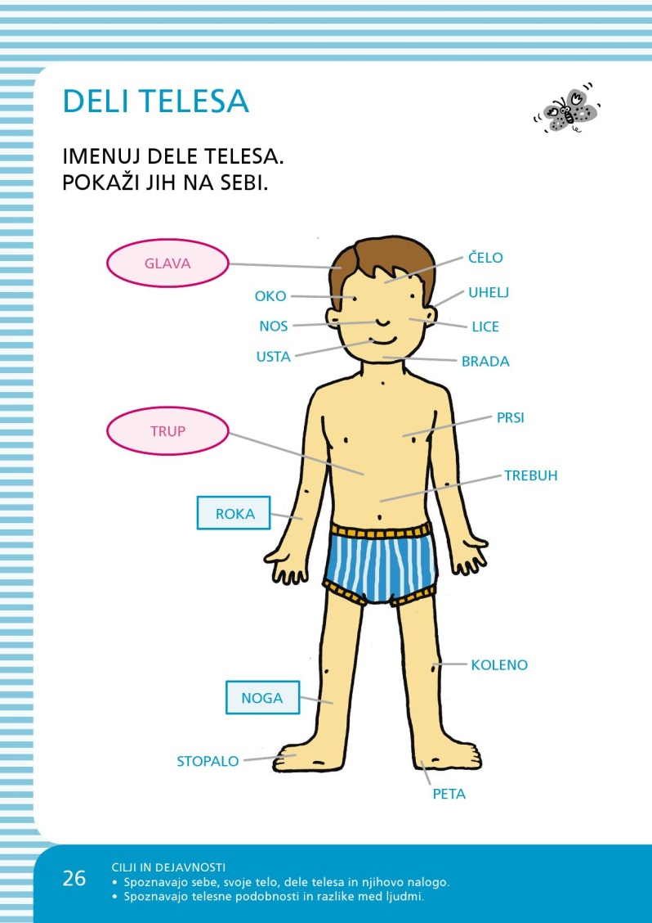
Z mamo se pogovorita o sliki. Pokaži in poimenuj dele svojega telesa.. Mami povej (ali ona tebi) kakšno nalogo imajo: koleno, vrat, stopala, rama, komolec, dlan, trebuh, gleženj, zapestje.
- Igra: Naredi, kar reče mama: pomahaj z levo roko, pobožaj se po trebuhu, stegni desno nogo in jo stresi, desno oko si pokrij z desno dlanjo, pomigaj s prsti leve roke, poklekni na obe koleni, z levim komolcem se dotakni desnega kolena, primi se za levo zapestje …
- SDZ, str. 74

- Oglej si fotografijo in poimenuj označene dele obraza. Če znaš, lahko rešitve ob puščice tudi zapišeš.
- Preberi besede. Na fotografiji pobarvaj krogce z ustrezno barvo.
- Pojdi na Deželo Lilibi, Šolska ulica 1-2, spoznavanje okolja, Telo ( samo temo: MOJE TELO ) in preveri, kaj si si zapomnil.

Lep začetek tedna, veliko dobre volje in nasvidenje v sredo.

